بسمه تعالی
با سلام خدمت اساتید، دانش پژوهان و دانشجویان ارجمند
قبل از ارسال مقالات، ابتدا در صفحه اصلی سمینار، همان طور که در شکل مشاهده میفرمایید، در منوی اصلی گزینه ی ارسال مقاله را انتخاب کرده و از این طریق فایل قالب نگارش مقاله را دانلود نموده و مقاله را کاملا منطبق با این فایل آماده نمائید.
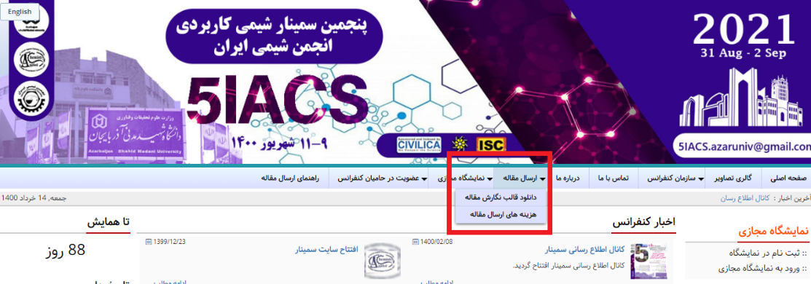
زبان نوشتاری مورد نظر برای مقاله، فارسی می باشد.
مقاله را به صورت کامل همراه با چکیده، مقدمه، بخش تجربی، نتایج و بحث، نتیجه گیری و در انتها منابع، تهیه و تنظیم بفرمایید.
همچنین توجه فرمایید که چکیده ی انگلیسی در انتهای فایل وورد لحاظ گردد.
بعد از اطمینان از تطابق فرمت مقاله با فرمت مد نظر سمینار، در بخش ورود به سامانه، نام کاربردی و رمز عبور خود را وارد نموده و به پروفایل خود وارد شوید. ( و اگر ثبت نام نکرده اید، ابتدا ثبت نام نمائید.) در منو سمت چپ، بر روی عنوان مقالات من کلیک نموده و گزینه ارسال مقاله جدید را انتخاب نمائید. شما می توانید با وارد نمودن اطلاعات لازم، مقاله خود را ارسال نمائید.
توجه داشته باشید که در این مرحله هزینه ای از شما اخذ نمی گردد. هزینه ارسال مقالات بعد از نتیجه داوری و پذیرفته شدن مقاله اخذ خواهد گردید.
جهت اطلاع از هزینه های ثبت نام سمینار از زیر منوی هزینه های ارسال مقاله میتوانید فایل مربوطه را دانلود و مطالعه فرمایید.
شایان ذکر است که حق ثبت نام اولیه در وجه انجمن شیمی ایران برای کلیه شرکت کنندگان الزامی است و شرکت کنندگان هزینه ثبت نام انجمن را میتوانند از طریق درگاه اینترنتی که متعاقبا خدمتتان اعلام خواهد شد واریز نمایند.

